คำอธิบายข้อมูล
รหัสของตาราง | TENDER_TH
ชื่อตาราง | ธุรกรรมการทำคำเสนอซื้อเพื่อครอบงำกิจการ
ความถี่ของข้อมูล  ความล่าช้าและ  กำหนดเวลาเผยแพร่ | ความถี่ : รายไตรมาส  ความล่าช้า : 45 วัน  กำหนดเวลาเผยแพร่ :  ข้อมูลเบื้องต้น ทุกวันที่ 15  ข้อมูลจริง จะปรับปรุงแก้ไข (ถ้ามี) และเผยแพร่ในงวดการเผยแพร่ถัดไป
ความครอบคลุม | ข้อมูลนี้จัดเก็บตั้งแต่ปี 2551 เป็นต้นไป
นิยาม | การครอบงำกิจการ  การครอบงำกิจการ หมายถึง การที่บุคคลหรือนิติบุคคลใดเข้าไปถือหุ้น  ในบริษัทเพื่อให้ได้สัดส่วนการถือหุ้นมากพอที่จะมีอำนาจควบคุมการบริหารงานของกิจการนั้น โดยจะต้องมีการจัดทำคำเสนอซื้อ และดำเนินการตามขั้นตอนต่างๆ ตามที่สำนักงานคณะกรรมการ ก.ล.ต. กำหนด โดยสามารถแบ่งออกได้เป็น 2 ลักษณะ คือ  - การครอบงำกิจการอย่างเป็นมิตร (Friendly Takeover) เป็นการเข้าถือหุ้นของกิจการเป้าหมายโดยผ่านกระบวนการเจรจา และได้รับความเห็นชอบจากผู้ถือหุ้นทั้งสองฝ่าย  - การครอบงำกิจการอย่างไม่เป็นมิตร (Hostile Takeover) เป็นการเข้าถือหุ้นของกิจการเป้าหมาย โดยฝ่ายผู้ถูกครอบงำมิได้เห็นชอบและยินยอม ทั้งสองฝ่ายอาจมีการแข่งกันจัดทำคำเสนอซื้อหุ้นต่อผู้ถือหุ้นทั่วไป (Tender Offer) เพื่อแย่งชิงความเป็นผู้ถือหุ้นส่วนใหญ่ของกิจการเป้าหมาย  ประกาศและแบบรายงานที่เกี่ยวข้องกับการรายงานการได้มา/จำหน่าย  - ประกาศคณะกรรมการกำกับตลาดทุน ที่ ทจ. 28/2554 เรื่อง ข้อกำหนดเกี่ยวกับการรายงานการได้มาหรือจำหน่ายหลักทรัพย์  - ประกาศคณะกรรมการกำกับตลาดทุน ที่ ทจ. 24/2551 เรื่อง กำหนดหลักเกณฑ์และวิธีการปฏิบัติตามประกาศเกี่ยวกับการเข้าถือหลักทรัพย์เพื่อครอบงำกิจการ (ฉบับประมวล)  - ประกาศสำนักงานคณะกรรมการ ก.ล.ต. ที่ สจ. 37/2554 เรื่อง แบบรายงานการได้มาหรือจำหน่ายหลักทรัพย์ของกิจการ  • แบบ 246-2 (ภาษาไทย)  • Form 246-2 (English)  • ประกาศคณะกรรมการกำกับตลาดทุน ที่ ทจ. 7/2552  เรื่อง กำหนดลักษณะความสัมพันธ์หรือพฤติกรรมที่เข้าลักษณะเป็นการ  กระทำร่วมกับบุคคลอื่น และการปฏิบัติการตามมาตรา 246 และมาตรา  247 (ฉบับประมวล)  - ประกาศคณะกรรมการกำกับตลาดทุนที่ ทจ. 12/2554 เรื่องหลักเกณฑ์  เงื่อนไข และวิธีการในการเข้าถือหลักทรัพย์เพื่อครอบงำกิจการ
การจัดกลุ่ม | ข้อกำหนดเกี่ยวกับการทำคำเสนอซื้อ  - หลักการทำคำเสนอซื้อ  เพื่อสร้างความสมดุลระหว่างการคุ้มครองผู้ถือหลักทรัพย์เมื่อมีการ  เปลี่ยนแปลงอำนาจในการควบคุมกิจการ โดยให้ผู้ที่ได้อำนาจดังกล่าวจะต้องทำคำเสนอซื้อเพื่อเป็น fair exit ให้กับผู้ถือหลักทรัพย์ โดยผู้ถือหลักทรัพย์ทุกรายจะต้องได้รับการปฏิบัติที่เท่าเทียมกัน ในขณะเดียวกันก็ต้องการให้การควบรวมกิจการเป็น market force ให้ผู้บริหารดำเนินกิจการเพื่อประสิทธิภาพสูงสุด เพราะการเปลี่ยนแปลงผู้มีอำนาจควบคุมใหม่อาจทำให้มีการเปลี่ยนแปลงผู้บริหารก็ได้ โดยหลักเกณฑ์จะกำหนดให้  - เมื่อบุคคลใดได้หุ้นมาจนถึงสัดส่วนที่มีอำนาจในการควบคุมกิจการ  จะต้องทำคำเสนอซื้อให้ผู้ถือหลักทรัพย์มีโอกาสขายอย่างเท่าเทียมกัน  - ในการทำคำเสนอซื้อ  - ผู้ถือหลักทรัพย์ทุกรายต้องได้รับการปฏิบัติอย่างเท่าเทียมกัน  - มีการเปิดเผยข้อมูลถูกต้อง ครบถ้วน  - ผู้ถือหลักทรัพย์มีเวลาเพียงพอในการตัดสินใจ  - จุดที่ต้องทำคำเสนอซื้อ (trigger point)  - กรณีทั่วไป  - 25% ของสิทธิออกเสียง  - 50% ของสิทธิออกเสียง  - 75% ของสิทธิออกเสียง  หมายเหตุ : จำนวนหุ้นที่จำหน่ายได้แล้วทั้งหมดของกิจการที่ใช้ในการ  คำนวณอัตราส่วนการถือหุ้นจะต้องหักจำนวนหุ้นที่กิจการซื้อคืน (treasury stock) ด้วย  - กรณีที่กิจการซื้อหุ้นคืน  กรณีที่กิจการซื้อหุ้นคืน (treasury stock) แล้วทำให้บุคคลใดถือหุ้น  ถึงหรือข้าม trigger point บุคคลนั้นยังไม่ต้องทำคำเสนอซื้อจนกว่าบุคคลนั้น จะได้หุ้นมาเพิ่มไม่ว่าจะกี่หุ้นก็ตาม จึงจะมีหน้าที่ต้องทำคำเสนอซื้อ  - การครอบงำกิจการผ่านนิติบุคคลอื่น (chain principle)  กรณีที่ถือว่าเป็นการเข้าควบรวมกิจการผ่านนิติบุคคลอื่นซึ่งทำให้มีหน้าที่ต้องทำคำเสนอซื้อด้วย ได้แก่ กรณีต่อไปนี้  ○ เป็นการได้หุ้นหรือมีอำนาจควบคุม > 50 % ในนิติบุคคลอื่น การมีอำนาจควบคุมในนิติบุคคลอื่น รวมถึงการส่งบุคคลหรือมีพฤติกรรมในการส่งบุคคลเข้าเป็นกรรมการ ในจำนวนที่มีนัยสำคัญด้วย และ  ○ นิติบุคคลอื่นในทุกทอดจนถึงทอดสุดท้ายที่ถือหุ้นในกิจการรวมกับ  บุคคลตามมาตรา258 ของนิติบุคคลดังกล่าวถือหุ้นในกิจการ > 25 %  - หลักทรัพย์ที่ต้องเสนอซื้อ  หลักทรัพย์ที่ต้องเสนอซื้อได้แก่ หุ้นสามัญ หุ้นบุริมสิทธิ ใบสำคัญแสดงสิทธิ (warrant) และ หุ้นกู้แปลงสภาพ (convertible debenture : CD) ทั้งหมด แต่ไม่ต้องเสนอซื้อ ได้แก่ treasury stock และwarrant หรือ CD ที่มีลักษณะใดลักษณะหนึ่ง ดังนี้  • ราคาใช้สิทธิ (exercise price) สูงกว่าหรือเท่ากับราคาเสนอซื้อหุ้น แต่จะยกเว้นให้ไม่ต้องเสนอซื้อ ก็ต่อเมื่อ ผู้ทำคำเสนอซื้อต้องไม่เคยซื้อ warrant / CD นั้น ในช่วงเวลา 90 วัน ก่อนยื่นคำเสนอซื้อต่อสำนักงาน  • เป็น warrant / CD ที่หากผู้เสนอซื้อต้องซื้อไป ก็ไม่สามารถใช้สิทธิได้ เพราะหมดอายุไปก่อนวันสิ้นสุดระยะเวลารับซื้อ หรือมีข้อจำกัดเรื่องผู้ใช้สิทธิ เช่น ผู้ใช้สิทธิต้องเป็นกรรมการหรือพนักงานของกิจการเท่านั้น เป็นต้น  • CD ที่เป็นกำหนดสกุลเงินตราต่างประเทศ  - ประเภทของคำเสนอซื้อ  กิจการที่ต้องทำคำเสนอซื้อต้องเป็นบริษัทมหาชนจำกัดที่มีหุ้นเป็นหลักทรัพย์จดทะเบียนในตลาดหลักทรัพย์เท่านั้น  • การทำคำเสนอซื้อหลักทรัพย์กรณีเกิดหน้าที่ตามกฎหมาย (mandatory tender offer )  • การทำคำเสนอซื้อหลักทรัพย์กรณีสมัครใจ (voluntary tender offer)  • การทำคำเสนอซื้อหลักทรัพย์เพื่อเพิกถอนหลักทรัพย์ออกจากตลาดหลักทรัพย์ (delisted)  • การทำคำเสนอซื้อหุ้นบางส่วน (partial tender offer)  - ขั้นตอนการทำคำเสนอซื้อ  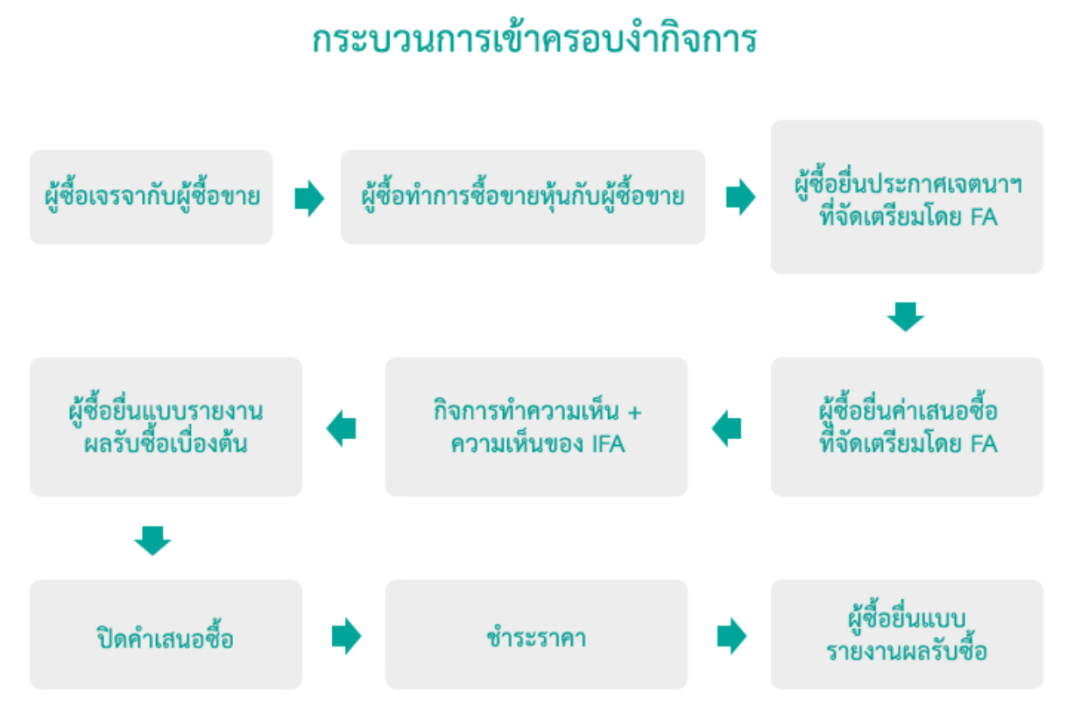  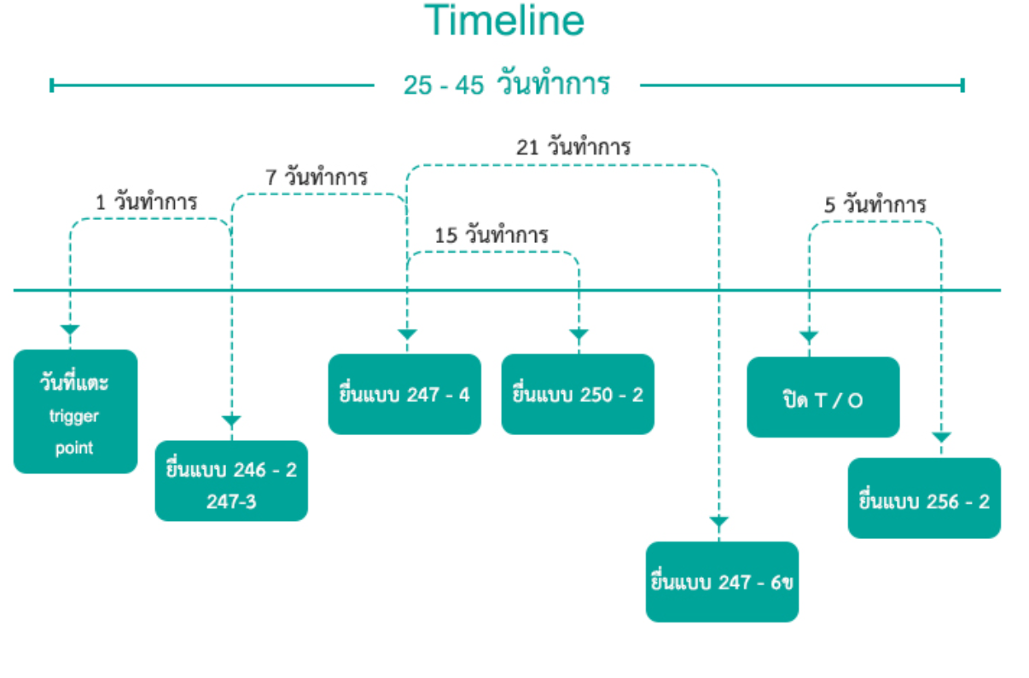  ขั้นตอนการทำคำเสนอซื้อ  - การประกาศเจตนาทำคำเสนอซื้อหลักทรัพย์ต่อสาธารณชน  เนื่องจากข้อมูลการเปลี่ยนแปลงอำนาจควบคุมในกิจการถือเป็นข้อมูลสำคัญที่ส่งผลต่อการเปลี่ยนแปลงของราคาซื้อขายหลักทรัพย์ของกิจการนั้นได้ การที่บุคคลใดให้ข้อมูลในลักษณะที่แสดงความประสงค์ที่จะได้อำนาจควบคุมกิจการ จึงต้องมีกลไกที่ทำให้มั่นใจในระดับหนึ่งว่า บุคคลดังกล่าวมีความประสงค์เช่นนั้นจริง และมีความสามารถในเชิงลงโทษ หากไม่สามารถดำเนินการตามที่แสดงความประสงค์ไว้ได้ ด้วยหลักการดังกล่าวจึงมีข้อกำหนดว่าด้วยเรื่อง การประกาศเจตนาทำคำเสนอซื้อหลักทรัพย์ต่อสาธารณชน  ผู้ที่ประกาศเจตนาว่าจะทำคำเสนอซื้อหุ้น โดยมีรายละเอียดเกี่ยวกับชื่อผู้ทำคำเสนอซื้อ จำนวนหุ้นหรือสิทธิออกเสียงที่จะเสนอซื้อ โดยวิธีใดวิธีหนึ่งดังต่อไปนี้มีหน้าที่ต้องทำคำเสนอซื้อหลักทรัพย์  ​1.1 แถลงหรือโฆษณาผ่านสื่อมวลชน หรือสื่ออิเล็กทรอนิกส์ หรือโครงข่ายอื่นใด ในลักษณะที่เป็นการกระจายข้อมูลในวงกว้าง  1.2 แจ้งต่อกรรมการหรือผู้จัดการของกิจการนั้น  1.3 แจ้งต่อผู้ถือหุ้นรายหนึ่งหรือหลายราย ซึ่งมีสิทธิออกเสียงรวมกันตั้งแต่ร้อยละ 10 ขึ้นไปของสิทธิออกเสียงทั้งหมดของกิจการ  1.4 แจ้งต่อตลาดหลักทรัพย์  1.5 แจ้งต่อสำนักงาน  หากบุคคลที่ประกาศเจตนาไม่สามารถทำคำเสนอซื้อหุ้นทั้งหมดของกิจการได้ จะต้องยื่นประกาศปฏิเสธการทำคำเสนอซื้อต่อสำนักงาน ภายในระยะเวลาที่กำหนด และจะถูกห้ามทำคำเสนอซื้อเป็นระยะเวลา 1 ปีนับแต่วันที่ยื่นประกาศปฏิเสธดังกล่าว  อย่างไรก็ดี การจะเข้าซื้อหุ้นของกิจการในจำนวนที่มีนัยสำคัญ  ย่อมเป็นที่เข้าใจได้ว่าจะต้องผ่านการเจรจาทางธุรกิจซึ่งอาจจะมีการกำหนดเงื่อนไข  ที่ยอมรับกันได้ จนกระทั่งบรรลุข้อตกลงต่าง ๆ ก่อนที่จะเข้าซื้อหุ้นกันจริง หลักเกณฑ์ในเรื่องการประกาศเจตนา จึงรองรับให้บุคคลที่ประกาศเจตนากำหนดเงื่อนไขได้ และหากเงื่อนไขนั้นไม่บรรลุผล ก็จะไม่เข้าทำคำเสนอซื้อหุ้นตามที่ประกาศไว้ แต่หากเงื่อนไขไม่สำเร็จหรือพ้น 1 ปีนับแต่วันที่ประกาศเจตนาไว้ บุคคลนั้นจะต้องยื่นประกาศปฏิเสธการทำคำเสนอซื้อต่อสำนักงานต่อไป และจะถูกห้ามทำคำเสนอซื้อหลักทรัพย์เป็นระยะเวลา 1 ปี ยกเว้นว่าการที่เงื่อนไขไม่สำเร็จเป็นเพราะเหตุที่อยู่เหนือความควบคุมของบุคคลที่ประกาศเจตนา ก็จะไม่ถูกห้ามทำคำเสนอซื้อ  - ระยะเวลารับซื้อ และข้อเสนอในคำเสนอซื้อ  2.1 ระยะเวลารับซื้อต้องอยู่ระหว่าง 25 - 45 วันทำการ  2.2 ผู้ทำคำเสนอซื้อสามารถแก้ไขข้อเสนอซื้อได้ แต่ต้องเป็นการแก้ไขให้ดีขึ้น ซึ่งหากแก้ไขไปแล้วจะต้องให้ผู้ที่แสดงเจตนาขายไปก่อนการแก้ไขได้รับราคา  ที่ดีขึ้นด้วย  2.3 ผู้ทำคำเสนอซื้อมีหน้าที่ต้องประกาศข้อเสนอซื้อสุดท้ายและระยะเวลาสุดท้าย (final day / final offer) โดยต้องมีระยะเวลารับซื้อเหลือไม่น้อยกว่า 15 วันทำการ  - การยกเลิกเจตนาการขาย (withdraw)  3.1 ผู้ทำคำเสนอซื้อต้องยินยอมให้ผู้ที่แสดงเจตนาขายสามารถยกเลิกการแสดงเจตนาขายได้โดยต้องให้ระยะเวลาไม่น้อยกว่า 20 วันทำการ  3.2 ถ้าผู้ทำคำเสนอซื้อแก้ไขข้อเสนอซื้อหรือขยายระยะเวลารับซื้อ จะต้องขยายระยะเวลาการยกเลิกเจตนาขายออกไปอีกไม่น้อยกว่า 10 วันทำการนับต่อจาก  • วันสุดท้ายที่ยินยอมให้ยกเลิกการแสดงเจตนาหรือ  • วันที่ประกาศขยายระยะเวลารับซื้อหรือประกาศแก้ไขข้อเสนอ แล้วแต่วันใดจะถึงภายหลัง แต่จะต้องไม่เกินระยะเวลารับซื้อ  - ราคาเสนอขาย  การกำหนดราคาเสนอซื้อจะต้องเป็นไปตามหลักเกณฑ์ที่กำหนดในประกาศ โดยมีหลักการสำคัญ ดังนี้  4.1 รูปแบบราคาเสนอซื้อต้องเหมือนกันสำหรับหลักทรัพย์ประเภทเดียวกัน  4.2 รูปแบบเสนอซื้อมีมากกว่า 1 ทางเลือกได้ แต่ต้องมีทางเลือกหนึ่งเป็นเงินสด  4.3 ถ้าราคาเสนอซื้อเป็นสิ่งตอบแทนอื่นที่มิใช่ตัวเงิน ต้องประเมินมูลค่าโดยที่ปรึกษาทางการเงิน  4.4 ราคาเสนอซื้อต้องไม่ต่ำกว่าราคาสูงสุดที่ผู้ทำคำเสนอซื้อ และบุคคลตามมาตรา 258 ของผู้ทำคำเสนอซื้อได้มาในช่วง 90 วัน  - การปรับเงื่อนไขและระยะเวลารับซื้อกรณีมีผู้ทำคำเสนอซื้อแข่ง  ระหว่างการทำคำเสนอซื้อ หากมีบุคคลอื่นทำคำเสนอซื้อแข่ง ผู้ถือหลักทรัพย์ของกิจการอาจได้รับประโยชน์จากการมีทางเลือกที่ดีขึ้น แต่จะต้องให้ความเป็นธรรมกับผู้ทำคำเสนอซื้อคนแรกด้วย จึงรองรับให้สิทธิผู้ทำคำเสนอซื้อคนแรกสามารถ  5.1 ขยายเวลารับซื้อได้ จนถึงวันสิ้นระยะเวลารับซื้อของคู่แข่ง  5.2 ประกาศ final day / final offer ได้ภายในวันเดียวกับคู่แข่ง  อย่างไรก็ดี ผู้ทำคำเสนอซื้อคนแรกจะดำเนินการข้างต้นได้ จะต้องระบุไว้ในคำเสนอซื้อตั้งแต่แรก ว่าหากมีผู้ทำคำเสนอซื้อแข่ง จะดำเนินการเช่นนั้น และจะต้องประกาศขยายเวลา/แก้ไขข้อเสนอซื้อภายใน 5 วันทำการนับแต่วันที่มีการยื่นคำเสนอซื้อของคู่แข่ง หรือภายในระยะเวลารับซื้อสุดท้ายของผู้ทำคำเสนอซื้อคนแรก แล้วแต่วันใดจะถึงก่อน  - รายงานผลการรับซื้อ  6.1 รายงานผลการรับซื้อเบื้องต้น ผู้ทำคำเสนอซื้อต้องรายงานผล  การรับซื้อเบื้องต้นตามแบบ 247-6 ข ภายในวันทำการถัดจากวันสิ้นสุด withdraw ในกรณีที่ผู้ทำคำเสนอซื้อให้สิทธิ withdraw ได้ตลอดระยะเวลารับซื้อ ผู้ทำคำเสนอซื้อต้องรายงานผลการรับซื้อเบื้องต้นตามแบบ 247-6 ข ก่อนสิ้นสุดเวลารับซื้อ  3 วันทำการ  6.2 รายงานผลการรับซื้อภายหลังสิ้นสุดระยะเวลารับซื้อ ผู้ทำคำเสนอซื้อต้องรายงานผลการรับซื้อตามแบบ 256-2 ภายใน 5 วันทำการหลังสิ้นสุดระยะเวลารับซื้อ  - การยกเลิกคำเสนอซื้อ  ผู้ทำคำเสนอซื้ออาจยกเลิกคำเสนอซื้อได้ หากเกิดกรณีต่อไปนี้  7.1 ภายหลังการยื่นคำเสนอซื้อต่อสำนักงาน และยังไม่พ้นระยะเวลารับซื้อ เกิดเหตุการณ์หรือการกระทำที่เป็นเหตุให้เกิดความเสียหายร้ายแรงต่อกิจการ โดยเหตุการณ์หรือการกระทำดังกล่าวมิได้เกิดจากการกระทำของผู้ทำคำเสนอซื้อหรือการกระทำที่ผู้ทำคำเสนอซื้อต้องรับผิดชอบ  7.2 ภายหลังการยื่นคำเสนอซื้อต่อสำนักงาน และยังไม่พ้นระยะเวลารับซื้อกิจการทำให้มูลค่าหุ้นลดลงอย่างมีนัยสำคัญ  7.3 เมื่อสิ้นสุดระยะเวลารับซื้อที่กำหนดไว้ในคำเสนอซื้อแล้ว มีผู้มาแสดงเจตนาขายน้อยกว่าจำนวนขั้นต่ำที่จะรับซื้อ (เฉพาะกรณีทำคำเสนอซื้อโดยสมัครใจ) ทั้งนี้จะต้องระบุเงื่อนไขและเหตุแห่งการยกเลิกในกรณีนี้ไว้อย่างชัดเจนในคำเสนอซื้อด้วย  ผู้ทำคำเสนอซื้อจะต้องระบุเหตุดังกล่าวให้ชัดเจนในคำเสนอซื้อ และหากเป็นเหตุตาม 7.1 และ 7.2 ผู้ทำคำเสนอซื้อต้องแจ้งข้อเท็จจริงดังกล่าวให้สำนักงานทราบ และหากสำนักงานไม่ทักท้วงภายใน 3 วันทำการ จึงจะยกเลิกได้  ข้อบังคับหลักการทำคำเสนอซื้อ  ผู้ทำคำเสนอซื้อเนื่องจากมีการได้หุ้นจนข้าม trigger point หรือผู้ทำ  คำเสนอซื้อโดยสมัครใจและมีผู้ตอบรับคำเสนอซื้อจนทำให้ข้ามจุด trigger point ต้อง  • ไม่ได้หลักทรัพย์ของกิจการในราคาที่สูงกว่า หรือด้วยเงื่อนไขที่เป็น  ประโยชน์กว่าที่เคยระบุในคำเสนอซื้อในช่วง 6 เดือนหลังการทำคำเสนอซื้อ เว้นแต่ เป็นการได้มาซึ่งหลักทรัพย์ที่ออกใหม่ หรือจากการทำคำเสนอซื้อที่ได้รับอนุมัติตามมาตรา 255  • ไม่ดำเนินการในส่วนที่เป็นสาระสำคัญแตกต่างจากที่ระบุไว้ในคำ  เสนอซื้อ เว้นแต่ได้รับความเห็นชอบจากผู้ถือหุ้นด้วยคะแนนเสียงไม่ต่ำกว่า 3 ใน 4 ในช่วง 1 ปีหลังการทำคำเสนอซื้อ
แหล่งที่มาของข้อมูล | สำนักงานคณะกรรมการกำกับหลักทรัพย์และตลาดหลักทรัพย์
สื่อที่ใช้ในการเผยแพร่ | เว็บไซต์ สำนักงานคณะกรรมการกำกับหลักทรัพย์และตลาดหลักทรัพย์  (www.sec.or.th)
การปรับปรุงข้อมูล | ปรับตามข้อมูลจริง เมื่อแหล่งข้อมูลมีการแก้ไข (ไม่สามารถระบุเวลาได้)
หมายเหตุ

